物理周考（杨飞）
二、选择题：本题共8小题，每小题6分。在第14—18题给出的四个选项中，只有一项符合题目要求，在第19—21题给出的四个选项中，有多项符合题目要求。全部选对的得6分，选对但不全的得3分，有选错的得0分。
14．小汽车在高速公路上行驶限速120 km/h，某人开车在此段高速公路上行驶时，人看到路况到作出反应动作的反应时间为0.5 s，汽车刹车时能产生的最大加速度的大小为5 m/s²，为安全行驶及时制动，汽车与前面出现路况的的安全距离至少约为( )
A．17m B．50m C．1110m D．128m
【答案】D
【解析】在反应时间内汽车继续做匀速直线运动，刹车后做匀减速直线运动，总位移小于50 m即可．设汽车行驶的最大速度是v，发现目标时，在反应时间内的位移s₁＝vt＝17m，刹车过程中v²＝2as₂，为安全制动，s₁＋s₂＝128m，故选项D正确．
15．如图，一理想变压器原副线圈匝数之比为4∶1，原线圈两端接入一正弦交流电源，副线圈电路中R为负载电阻，交流电压表和交流电流表都是理想电表，下列结论正确的是（ ）
A
V
R
～
A．若电压表读数为8V，则输入电压的最大值为32V
B．若输入电压不变，副线圈匝数增加到原来的2倍，则电流表的读数也增加到原来的2倍
C．若输入电压不变，负载电阻的阻值增加到原来的2倍，则输入功率也增加到原来的2倍
D．若保持负载电阻的阻值不变，输入电压增加到原来的2倍，则输出功率增加到原来的24倍
答案：B
16．如图，拉格朗日点L₁位于地球和月球连线上，处在该点的物体在地球和月球引力的共同作用下，可与月球一起以相同的周期绕地球运动。据此，科学家设想在拉格朗日点L₁建立空间站，使其与月球同周期绕地球运动。以（ω₁，a₁）、（ω₂，a₂）分别表示该空间站和月球角速度及向心加速度的大小，（ω₃，a₃）表示地球同步卫星角速度及向心加速度的大小。以下判断正确的是（ ）
地球
月球
A．ω₃＞ω₂＞ω₁ B．ω₂=ω₁＞ω₃ C．a₃＞a₂＞a₁ D．a₃＞a₁＞a₂
【答案】C
【解析】 因空间站建在拉格朗日点，故周期等于月球的周期，而同步卫星的周期为地球自转周期，小于月球周期，则ω₃＞ω₂=ω₁，AB均错；根据a=ω²r可知，a₂＞a₁；对空间站和地球的同步卫星而言，因同步卫星周期小于空间站的周期，则同步卫星的轨道半径较小，根据$R_{V}^{'}$可知a₃＞a₂，故选项C正确。
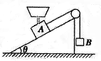
17．如图所示，A是一质量为M的盒子，物体B的质量为m，A、B用细绳相连，跨过光滑的定滑轮置于倾角为的斜面上，B悬于斜面之外而处于静止状态，斜面放置在水平地面上。现在向A中缓慢加入沙子（不计沙子的速度），整个系统始终保持静止，则在加入沙子的过程中 （ ）
A．绳子对A的拉力逐渐变大
B．物体A对斜面的摩擦力可能先减小后增大
C．斜面对物体A的作用力大小不变
D．地面对斜面的摩擦力逐渐增大
答案：B
解析：因绳的拉力等于B重，故绳拉力不变，A错；若A所受静摩擦力沿斜面向下，则在加沙过程中A重力沿斜面的下滑力增大，静摩擦力向下的方向变为向上的方向，其大小先变小后增大，B对；因A重力变大，则垂直于斜面的分力增大，则斜面对A的作用力为静摩擦力和支持力的合力，大小和方向均发生变化，C错；对整个系统只受竖直方向的作用，水平方向不受力，D错。
18．如图所示，真空中的匀强电场与水平方向成15°角，AB直线垂直匀强电场E，现有一质量为m、电荷量为＋q的小球在A点以初速度大小v₀方向水平向右抛出，经时间t小球下落到C点(图中未画出)时速度大小仍为v₀，则小球由A点运动到C点的过程中，下列说法正确的是( )
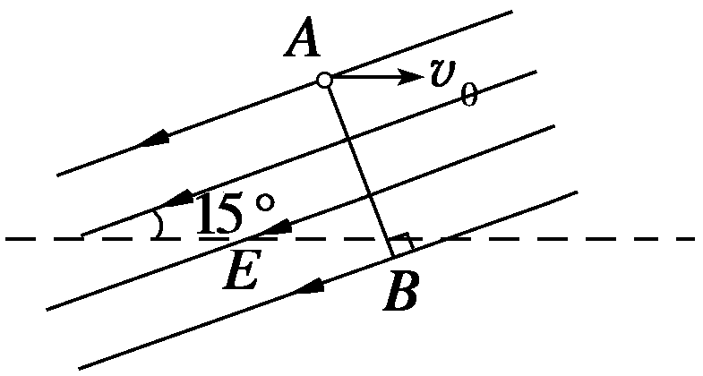
A．速度先增大后减小
B．C一定位于AB直线的右侧
C．小球的电势能减小
D．小球的机械能减小量为mg²t²
答案 B
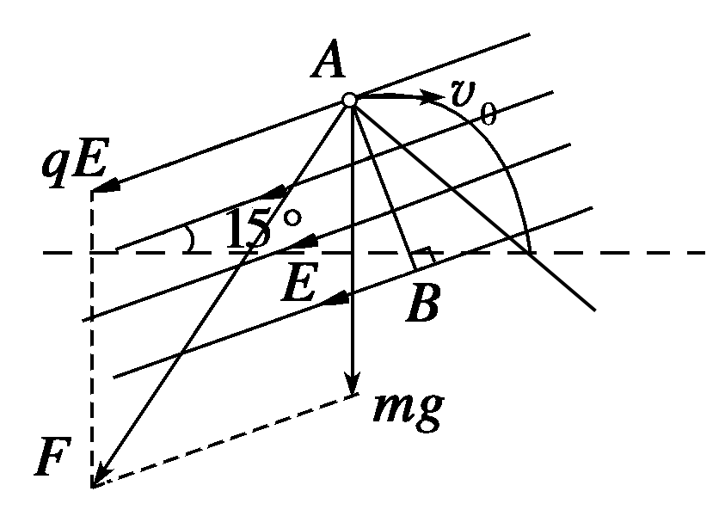
解析 小球受到自身重力mg和电场力qE作用，合力F如图所示斜向左下方，小球从A点到C点速度大小没有变化，说明合外力先做负功后做正功，总功为零，即初、末位置都在与合力垂直的同一条线上，据此判断如图，选项A错．电势能增大，选项C错．由于AC与合力F垂直，所以C点一定位于AB直线的右侧，选项B对；小球机械能减小量等于克服电场力做的功，根据动能定理，克服电场力做功等于重力做功，但竖直方向不但受到自身重力还有电场力竖直向下的分力，竖直方向加速度大于g，所以竖直方向位移大于gt²，重力做功即克服电场力做功大于W＝mg×gt²＝mg²t²，选项D错．
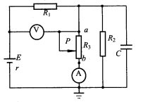
19．在如图所示的电路中，电源的负极接地，其电动势为E、内电阻为r，R₁、R₂为定值电阻，R₃为滑动变阻器，C为电容器，A、V为理想电流表和电压表。在滑动变阻器滑动头P自a端向b端滑动的过程中，下列说法中正确的是（ ）
A．电压表示数变小
B．电流表示数变大
C．电容器C所带电荷量增多
D．a点的电势降低
答案：BD
解析：P向b端滑动过程中，R₃的电阻减小，得出电流表示数变大，电压表示数变大，电容器两端电压减小，电量减少，上极板电势降低。BD正确。
20．如图所示，劲度系数为k的弹簧下悬挂一个质量为m的重物，处于静止状态．手托重物使之缓慢上移，直到弹簧恢复原长，然后放手使重物从静止开始下落，重物下落过程中的最大速度为v，不计空气阻力，重力加速度为g，下列说法正确的是( )
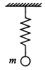
A．手对重物做的功
B．重物从静止下落到速度最大，再从速度最大到静止的过程中重力的冲量相同
C．弹性势能最大时小球加速度大小为g
D．最大的弹性势能为
答案：BC
解析：静止时，弹簧拉长，，，A错；重物从静止下落到速度最大，再从速度最大到静止的过程中，由对称可知时间相同，重力的冲量相同，B对，且最低点和最高点加速度等值反向，C对；，D错。
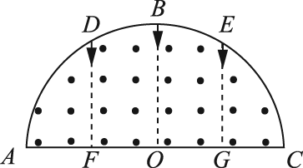
21．如图所示，ABCA为一个半圆形的有界匀强磁场，O为圆心，F、G分别为半径OA和OC的中点，D、E点位于边界圆弧上，且DF∥EG∥BO.现有三个相同的带电粒子(不计重力)以相同的速度分别从B、D、E三点沿平行BO方向射入磁场，其中由B点射入磁场的粒子1恰好从C点射出，由D、E两点射入的粒子2和粒子3从磁场某处射出，则下列说法正确的是( )
A．粒子2从OG间射出磁场
B．粒子3从C点射出磁场
C．粒子1、2、3在磁场的运动时间之比为3∶2∶3
D．粒子2、3经磁场偏转角相同
答案：BD
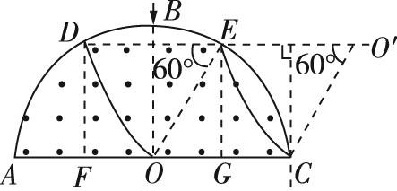
解析：从B点射入磁场的粒子1恰好从C点射出，可知带电粒子运动的轨迹半径等于磁场的半径，由D点射入的粒子2的圆心为E点，由几何关系可知该粒子从O点射出，同理可知粒子3从C点射出，A错B正确；1、2、3三个粒子在磁场中运动轨迹的圆心角为90°、60°、60°，运动时间之比为3∶2∶2，C错误，D正确．

三、非选择题：包括必考题和选考题两部分。……
(一)必考题(共……题，共……129分)
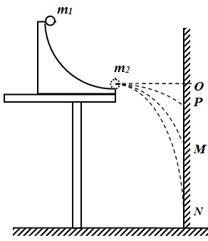
22．（6分）如图所示，用“碰撞实验器”可以验证动量守恒定律，即研究两个小球在轨道水平部分碰撞前后的动量关系。
P
（1）实验中，直接测定小球碰撞前后的速度是不容易的，但是，可以通过仅测量 （填选项前字母），间接地解决这个问题。
A．小球开始释放高度h
B．小球抛出点距球与墙面碰撞点的高度差H
C．小球做平抛运动的水平位移x
D．小球做平抛运动的时间t
（2）图中O点是小球抛出点在竖直墙面上的垂直投影。实验时，先让入射球m₁多次从斜轨上P位置静止释放，找到其与墙面碰撞点的平均位置。然后，把被碰小球m₂静置于轨道的水平部分，再将入射球m₁从斜轨上P位置静止释放，与小球m₂相碰，并多次重复，找到两球与墙壁碰撞点的平均位置。用天平测量两个小球的质量m₁、m₂ ，测出球与墙碰撞点与O点的距离OP、OM、ON，若两球相碰前后的动量守恒，其表达式可表示为 。
（3）为了得到多组实验数据验证，可采取 办法实现。
答案：（1）B；（2）根据动量守恒定律可得：；（3）适当调整数竖直墙面的位置；或：改变小球释放位置；或：改变小球的质量。
平抛运动：，得
23．（8分）某同学利用满偏电流为500 μA的电流表、热敏电阻等制作电子温度计。
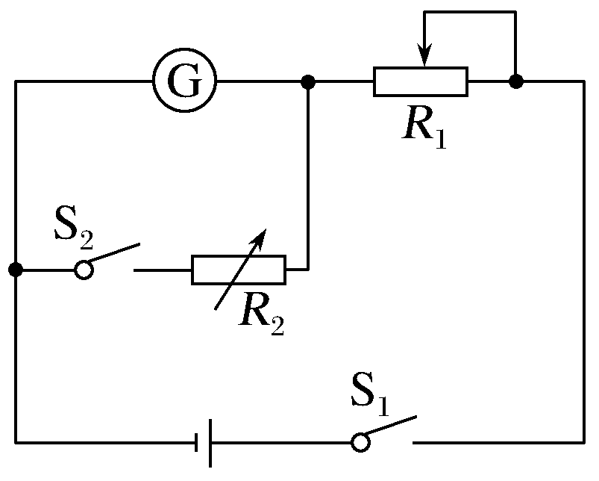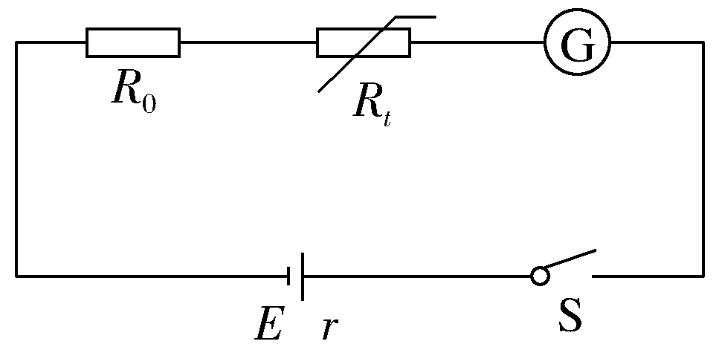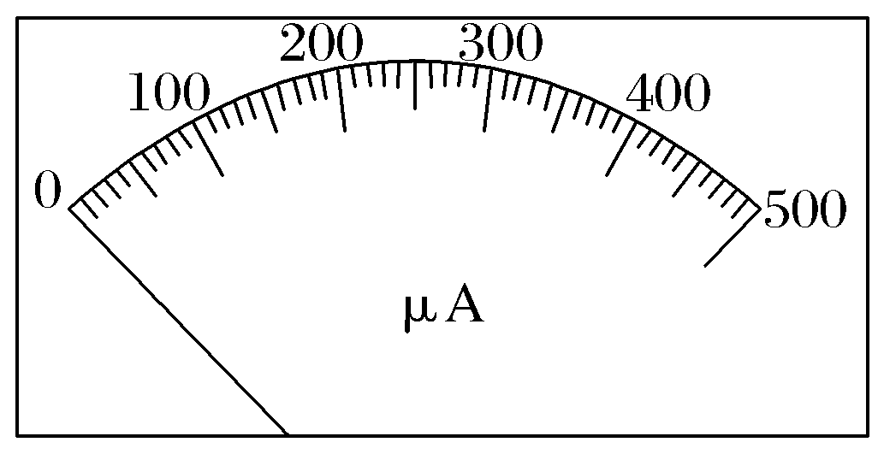
图1
图3
图3
（1）制作的实验过程中需要测出该电流表 INCLUDEPICTURE "../新建文件夹/圈G.tif" \* MERGEFORMAT INCLUDEPICTURE "../新建文件夹/圈G.tif" \* MERGEFORMAT 的内阻R_{g}，所用的电路如图，主要步骤是：①接通开关S₁，调节变阻器R₁，使 INCLUDEPICTURE "../新建文件夹/圈G.tif" \* MERGEFORMAT INCLUDEPICTURE "../新建文件夹/圈G.tif" \* MERGEFORMAT 指针偏转到满刻度；②保持R₁不变，再接通开关S₂，调节电阻箱R₂，使 INCLUDEPICTURE "../新建文件夹/圈G.tif" \* MERGEFORMAT INCLUDEPICTURE "../新建文件夹/圈G.tif" \* MERGEFORMAT 指针偏转到满刻度的一半，读出此时R₂的阻值为299.0 Ω，可认为R_{g}＝R₂。实验时，图1电路中的变阻器R₁和电源有下列器材可供选择：
A.变阻器（0～200 Ω） B.变阻器（0～20 kΩ）
C.电源（1.5 V，内阻不计） D.电源（9 V，内阻不计）
为了使测量R_{g}尽量精确，R₁应选 ，电源应选 。（填选项前的字母）
（2）温度在0～300 ℃范围内，某热敏电阻的阻值R_{t}随温度t（℃）的变化情况为R_{t}＝200＋50t（Ω），把这个热敏电阻、标准定值电阻、电池、开关与电流表 INCLUDEPICTURE "../新建文件夹/圈G.tif" \* MERGEFORMAT INCLUDEPICTURE "../新建文件夹/圈G.tif" \* MERGEFORMAT 串联起来，电路如图2，电流表 INCLUDEPICTURE "../新建文件夹/圈G.tif" \* MERGEFORMAT INCLUDEPICTURE "../新建文件夹/圈G.tif" \* MERGEFORMAT 的表盘如图3。用该热敏电阻作探头，将 INCLUDEPICTURE "../新建文件夹/圈G.tif" \* MERGEFORMAT INCLUDEPICTURE "../新建文件夹/圈G.tif" \* MERGEFORMAT 表盘上的电流刻度值改成对应的温度值，制作成简单的电子温度计。已知电池的电动势E＝1.5 V，内阻r＝1.0 Ω，标准定值电阻的阻值R₀＝2 500 Ω，根据（1）中测得的R_{g}值和闭合电路欧姆定律，得出电流表 INCLUDEPICTURE "../新建文件夹/圈G.tif" \* MERGEFORMAT INCLUDEPICTURE "../新建文件夹/圈G.tif" \* MERGEFORMAT 表盘上500 μA刻度处对应的温度刻度值是0 ℃，300 μA刻度处对应的温度刻度值是 ℃。
（3）由于用图1电路测定电流表 INCLUDEPICTURE "../新建文件夹/圈G.tif" \* MERGEFORMAT INCLUDEPICTURE "../新建文件夹/圈G.tif" \* MERGEFORMAT 的内阻R_{g}在原理上存在一定的系统误差，因而制作的电子温度计在测量温度时，测量值比真实值 （填“偏大”或“偏小”）。
解析 （1）电学中利用半偏法测电阻时，要求干路中滑动变阻器R₁值要大些，选用的电源的电动势稍大些能减小误差，所以为了尽量精确测量R_{g}，R₁应选B，电源应选D。（2）由闭合电路欧姆定律知E＝I_{g}（r＋R₀＋R_{g}＋R_{t}），当电流表 INCLUDEPICTURE "../新建文件夹/圈G.tif" \* MERGEFORMAT INCLUDEPICTURE "../新建文件夹/圈G.tif" \* MERGEFORMAT 表盘上300 μA刻度处对应温度刻度值是t，则有300×10^{－6}×（1.0＋2 500＋299.0＋200＋50t）＝1.5，解得t＝40 ℃。（3）由于利用半偏法测电流表 INCLUDEPICTURE "../新建文件夹/圈G.tif" \* MERGEFORMAT INCLUDEPICTURE "../新建文件夹/圈G.tif" \* MERGEFORMAT 时电阻R_{g}测量值偏小（因为闭合S₂后实际电路中干路电流变大），根据I＝知对读出的电流I，按照测量R_{g}算出的测量值t比真实的R_{g}对应真实的t值大，测量值比真实值要偏大。
答案 （1）B ，D (2)40 (3)偏大

24．（15分）2018年平昌冬奥会跳台滑雪为一项比赛项目．一休闲滑雪运动场修建了跳台滑雪娱乐场地，如图所示，AB是倾角为θ=37°的斜坡，BC是半径为R＝5m的圆弧面，圆弧面和斜面相切于B，与水平面相切于C，如图所示，AB竖直高度差h_{l}＝8.8m，竖直台阶CD高度差为h₂＝5m，台阶底端与倾角为θ=37°斜坡DE相连．运动员连同滑雪装备总质量为80kg，从A点由静止滑下通过C点后飞落到DE上（不计空气阻力和轨道的摩擦阻力，g取10m/s²，sin37°＝0.6，cos37°＝0.8）．求：
A
B
C
D
E
h₁
h₂
θ
θ
（1）运动员到达C点的速度大小和运动员经过C点时轨道受到的压力大小；
（2）运动员在空中飞行的时间．
解：（1）（9分），
A→C过程，由动能定理得：，v_{c}＝14m/s
在C点，由牛顿第二定律有： ∴Fc＝3936N
由牛顿第三定律知，运动员在C点时轨道受到的压力大小为3936N.
（2）（6分）C点飞出做平抛运动，水平方向：，竖直方向：
而：
将数据代入：t=2.5s

25．（18分）某装置如图所示，由一对平行半圆形粗糙金属轨道（半径R＝0.1m）和一对足够长的平行水平光滑金属导轨组成，轨道间距均为L＝0.1m，水平轨道最右端用导线连接，圆形轨道接入电压可变电源。在水平轨道区域有竖直方向的匀强磁场，磁感应强度为B＝1.0T，沿圆弧轨道半径方向有辐射状磁场，在圆弧曲面上各处的磁感应强度大小也为B＝1.0T。在某一时刻，将一质量为m＝0.1kg，电阻为r＝1Ω的金属棒MN垂直放在圆弧轨道最下端，沿垂直棒的方向给棒以初速度v₀，之后棒将匀速率滑过圆弧，棒与圆弧轨道的动摩擦因数μ＝1.0，在最高点脱离圆弧轨道，水平切入落在水平轨道上，开始在水平轨道上滑动，在水平轨道上滑动的过程中，通过棒的总电量Q＝1.0C。金属棒与导轨接触良好，所有导轨电阻不计。求：（g取10m/s²）
B
B
可变电源
M
N
- 在水平轨道上滑行的距离；
- 棒在圆弧轨道上的滑行速率；
- 在圆弧轨道上运动时安培力做的功。
解析：（1）（6分）导体棒在水平轨道上滑动，因产生电磁感应现象而使棒受到安培力，棒将作减速运动而最后停止。
则：
△φ＝B△S＝BLx＝Qr
（2）（4分）导体棒在水平轨道上滑动，根据牛顿第二定律有：
，BLQ＝mv₀－0，
（v₀²＝gR，刚好通过圆弧最高点）
（3）（8分）如图所示，相对水平直径的对称位置，在圆弧上取一段很小圆弧Δl₁和Δl₂，金属棒在滑过这两段圆弧时的受力情况如图，则安培力在这两段弧上做的功为：
Δl₂
Δl₁
O
mg
N₂
F_{A2}
f₂
f₁
mg
N₁
F_{A1}
△W_{A}＝2mgΔh＋μN₁Δl₁＋μN₂Δl₂
，
（二）选考题：共45分。请考生从给出的……
33. [物理——选修3-3](15分)
（1）（6分）关于热现象的说法，正确的是（ ）
A．热传递过程具有单向性，它只能自发地从高温物体传递到低温物体
B．气体压强越大，气体分子的平均动能就越大
C．外界对气体做功，气体的内能一定增加
D．温度升高，物体内每个分子的热运动速率都增大
E．物体内的分子在任何条件下都不可以停止做无规则运动
（2）（9分）某同学用一端封闭的U形管，研究一定质量封闭气体的压强，如图所示，U形管竖直放置，当封闭气柱长为L₀时，两侧水银面的高
L₀
h
度差为h ，大气压强为P₀。求
①封闭气体的压强（用cmHg作单位）;
②若L₀=20cm，h=8.7cm，该同学用与U形管口径相同的量筒往U形管内继续缓慢注入水银，当再注入13.3cm长水银柱时，右侧水银面恰好与管口相平齐。设环境温度不变，求大气压强是多少cmHg?
答案：（1）AE
（2）解析：①封闭气体的压强为P=P₀+ρgh （2分）
解得 P=（P₀+h）cmHg （1分）
②此时封闭气柱长L₁= L₀—（h+ΔL—L₀）=18cm （2分）
由波意尔定律（P₀+h）L₀=（P₀+ L₁）L₁ （2分）
解得 P₀=75 cmHg （2分）

34．[物理——选修3-4](15分)
（1）（6分）如图所示，两束的平行光a、b照射到一块矩形玻璃砖的上表面，发生折射后分别照射到 PQ和NQ界面上，下列说法中正确的是（ ）
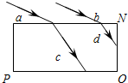
A．两束折射光都可在界面上发生全反射
B．折射光d可能发生全反射
C．如果光束b是白光, 逐渐增大入射角θ,紫光最先发生全反射
D．如果光束a是白光,红光最先从PQ界面出射
E．如果光束a是白光，逐渐增大入射角θ，红光最先在PQ面发生全反射
（2）（9分） 一列沿x轴正方向传播的简谐波，在t=0时刻波的图像如图所示。已知这列波在P出现两次波峰的最短时间是0.8s，求：
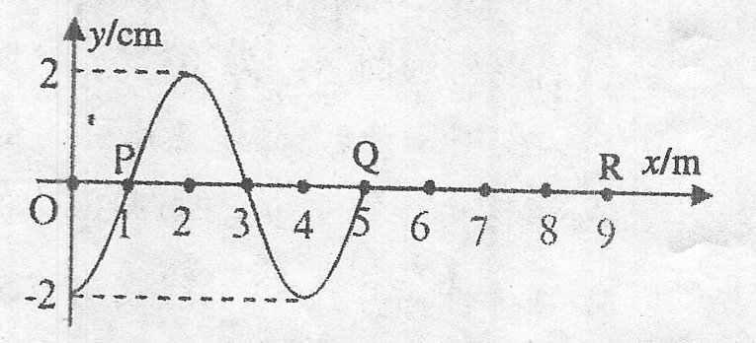
①这列波的波速是多少？
②再经过多长时间R才能第一次到达波谷？这段时间里R通过的路程是多少？
答案：（1）BD
(2) ①由两次波峰的最短时间知道周期 T=0.8s
波速$v=\frac{λ}{T}=\frac{4}{0\text{.}8}$m/s= 5m/s （3分）
②R第一次到达波谷，即x=4m的状态向右传播到x=9m处， 所用时间$t=\frac{x}{v}=\frac{5}{5}$s=1s （3分）
波由Q点传到R点需要时间$t'=\frac{4}{5}$s=0.8s，之后R开始向下振动，经过0.2s达到波谷，路程s=A=2cm （3分）

